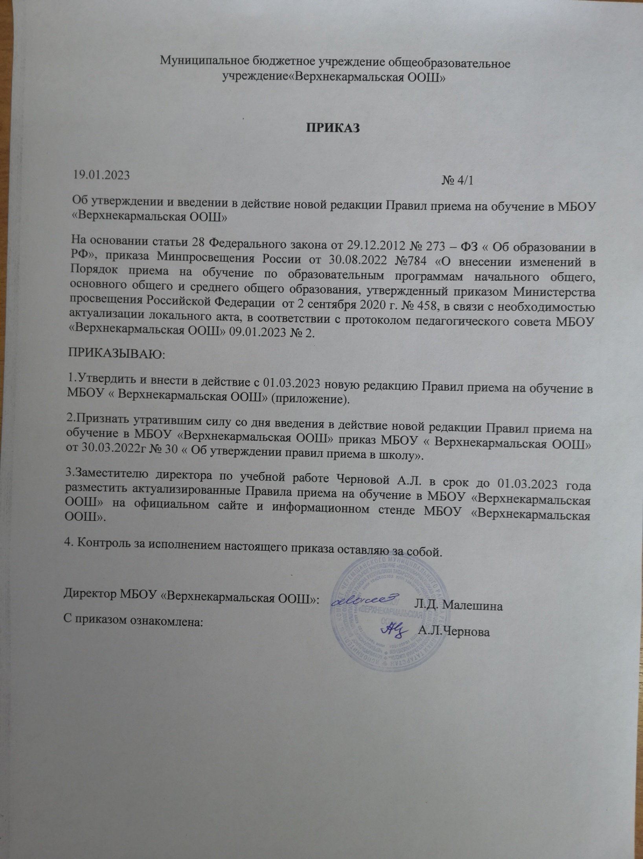

Принято
Педагогическим советом МБОУ «Верхнекармальская ООШ» протокол № 3 от 13.01.2023 г.

Утверждено
приказом МБОУ «Верхнекармальская ООШ» № 4/1 от «19» января 2023 г.

Правила
приема на обучение в МБОУ «Верхнекармальская ООШ»

Общие положения

  - Настоящие Правила приема на обучение в МБОУ «Верхнекармальская ООШ»
(далее — правила) разработаны в соответствии с Федеральным законом от 29.12.2012
№ 273-ФЗ «Об образовании в Российской Федерации», Порядком приема граждан на обучение по образовательным программам начального общего, основного общего и среднего общего образования, утвержденным приказом Минпросвещения России от 02.09.2020 № 458 (далее — Порядок приема в школу), Порядком организации и осуществления образовательной деятельности по основным общеобразовательным
программам — образовательным программам начального общего, основного общего и среднего общего образования, утвержденным приказом Минпросвещения России от 22.03.2021 № 115, Порядком и условиями осуществления перевода обучающихся из одной организации, осуществляющей образовательную деятельность по образовательным программам начального общего, основного общего и среднего общего образования,
в другие организации, осуществляющие образовательную деятельность
по образовательным программам соответствующих уровня и направленности, утвержденными приказом Минобрнауки России от 12.03.2014 № 177, и уставом МБОУ
«Верхнекармальская ООШ» (далее — школа).

  - Правила регламентируют прием граждан РФ (далее — ребенок, дети) в школу на обучение по образовательным программам начального общего, основного общего
и среднего общего образования (далее — основные общеобразовательные программы), дополнительным общеразвивающим программам и дополнительным предпрофессиональным программам (далее — дополнительные общеобразовательные программы).

  - Прием иностранных граждан и лиц без гражданства, в том числе из числа соотечественников за рубежом, на обучение за счет средств бюджетных ассигнований осуществляется в соответствии с международными договорами РФ,
законодательством РФ и настоящими правилами.

Организация приема на обучение

  - Прием заявлений в первый класс для детей, имеющих право на внеочередной или первоочередной прием, право преимущественного приема, детей, проживающих
на закрепленной территории, начинается не позднее 1 апреля и завершается 30 июня текущего года.

  - Прием заявлений в первый класс для детей, не проживающих на закрепленной территории, начинается с 6 июля текущего года до момента заполнения свободных мест для приема, но не позднее 5 сентября текущего года. В случаях, если школа закончила прием всех детей, указанных в пункте 2.1 настоящих Правил, прием
в первый класс детей, не проживающих на закрепленной территории, может быть начат ранее 6 июля текущего года.

  - Прием заявлений на зачисление на обучение ведется в течение всего учебного года при наличии свободных мест.

  - Прием заявлений на обучение по дополнительным общеобразовательным программам осуществляется с 1 сентября текущего года по 1 марта следующего года.

  - До начала приема в школе формируется приемная комиссия. Персональный состав приемной комиссии, лиц, ответственных за прием документов и график приема заявлений и документов, утверждается приказом директора школы.

  - Приказ, указанный в пункте 2.5 правил, а также положение о приемной комиссии школы размещаются на информационном стенде в школе и на официальном сайте школы в сети интернет в течение трех рабочих дней со дня их издания.

  - До начала приема на информационном стенде в школе, на официальном сайте школы в сети интернет, в федеральной государственной информационной системы
«Единый портал государственных и муниципальных услуг (функций)» (далее – ЕПГУ) размещается:

    - информация о количестве мест в первых классах — не позднее 10 календарных дней с момента издания распорядительного акта
Исполнительного комитета Черемшанского муниципального района о закрепленной территории;
    - сведения о наличии свободных мест для приема детей, не проживающих на закрепленной территории, — не позднее 5 июля.

На информационном стенде в школе и на официальном сайте школы в сети интернет дополнительно размещается:

    - распорядительный акт Исполнительного комитета Черемшанского муниципального района о закрепленной территории — не позднее 10 календарных дней с момента его издания;
    - образец заявления о приеме на обучение по основным общеобразовательным программам;
    - форма заявления о зачислении в порядке перевода из другой организации и образец ее заполнения;
    - форма заявления о приеме на обучение по дополнительным общеобразовательным программам и образец ее заполнения;
    - информация о направлениях обучения по дополнительным
общеобразовательным программам, количестве мест, графике приема заявлений — не позднее чем за 15 календарных дней до начала приема документов;
    - информация об адресах и телефонах органов управления образованием, в том числе являющихся учредителем школы;
    - дополнительная информация по текущему приему.

  - Родители (законные представители) несовершеннолетних вправе выбирать
до завершения получения ребенком основного общего образования с учетом мнения ребенка и рекомендаций психолого-медико-педагогической комиссии (при их наличии) формы получения образования и формы обучения, язык, языки образования,
факультативные и элективные учебные предметы, курсы, дисциплины (модули) из перечня, предлагаемого школой.

Прием на обучение по основным общеобразовательным программам

  - Прием детей на обучение по основным общеобразовательным программам осуществляется без вступительных испытаний, за исключением индивидуального отбора для получения основного общего и среднего общего образования
с углубленным изучением отдельных предметов или для профильного обучения.

  - В приеме на обучение по основным общеобразовательным программам может быть отказано только при отсутствии свободных мест, за исключением лиц,
не прошедших индивидуальный отбор для получения основного общего и среднего общего образования в класс (классы) с углубленным изучением отдельных предметов или для профильного обучения.

  - Для обучения по программам начального общего образования в первый класс принимаются дети, которые к началу обучения достигнут возраста шесть лет и шесть месяцев при отсутствии противопоказаний по состоянию здоровья. Прием детей, которые к началу обучения не достигнут шести лет и шести месяцев, осуществляется с разрешения учредителя в установленном им порядке.

  - Прием детей с ограниченными возможностями здоровья осуществляется
на обучение по адаптированным образовательным программам с согласия родителей (законных представителей) на основании рекомендаций психолого-медико- педагогической комиссии.

  - Поступающие с ограниченными возможностями здоровья, достигшие возраста восемнадцати лет, принимаются на обучение по адаптированной образовательной программе только с согласия самих поступающих.

  - Количество первых классов, комплектуемых в школе на начало учебного года, определяется в зависимости от условий, созданных для осуществления образовательной деятельности, с учетом санитарных норм.

  - Прием на обучение по основным общеобразовательным программам во второй и последующие классы осуществляется при наличии свободных мест в порядке перевода из другой организации, за исключением лиц, осваивавших основные
общеобразовательные программы в форме семейного образования и самообразования.

  - Лица, осваивавшие основные общеобразовательные программы в форме семейного образования и самообразования, не ликвидировавшие в установленные сроки академическую задолженность, вправе продолжить обучение в школе, и принимаются на обучение в порядке, предусмотренном для зачисления в первый класс, при наличии мест для приема.

Дополнительно к документам, перечисленным в разделе 4 правил, совершеннолетние поступающие или родители (законные представители) несовершеннолетних
предъявляют документы, подтверждающие прохождение поступающим промежуточной аттестации в других образовательных организациях (при наличии), с целью установления соответствующего класса для зачисления.

Порядок зачисления на обучение по основным общеобразовательным программам

  - Прием детей осуществляется по личному заявлению родителя (законного представителя) ребенка или поступающего, реализующего право на выбор
образовательной организации после получения основного общего образования или после достижения восемнадцати лет.

  - Образец заявления о приеме утверждается директором школы до начала приема и содержит сведения, указанные в пункте 24 Порядка приема в школу.

  - Образец заявления о приеме на обучение размещается на информационном стенде и официальном сайте школы в сети Интернет.

  - Для приема родитель(и) (законный(ые) представитель(и) детей, или поступающий предъявляют документы, указанные в пункте 26 Порядка приема в школу.

При подаче заявления о приеме на обучение в электронной форме посредством ЕПГУ не допускается требовать копий или оригиналов документов, предусмотренных пунктом 26 Порядка приема в школу, за исключением копий или оригиналов
документов, подтверждающих внеочередное, первоочередное и преимущественное право приема на обучение, или документов, подтверждение которых в электронном виде невозможно.

  - Родитель(и) (законный(ые) представитель(и) ребенка или поступающий имеют право по своему усмотрению представлять другие документы.

  - Заявление о приеме на обучение и документы для приема, указанные в пункте 4.4. подаются одним из следующих способов:

    - в электронной форме посредством ЕПГУ;
    - с использованием функционала (сервисов) региональных государственных информационных систем субъектов РФ, созданных органами государственной власти субъектов РФ (при наличии), интегрированных с ЕПГУ;
    - через операторов почтовой связи общего пользования заказным письмом с уведомлением о вручении;
    - лично в школу.

При личном обращении заявитель обязан вместо копий предъявить оригиналы вышеуказанных документов.

Школа проводит проверку достоверности сведений, указанных в заявлении о приеме, и соответствия действительности поданных документов в электронной форме. Для этого школа обращается к соответствующим государственным информационным системам, в государственные (муниципальные) органы и организации.

Информация о результатах рассмотрения заявления о приеме на обучение
направляется на указанный в заявлении о приеме на обучение адрес (почтовый и (или) электронный) и в личный кабинет ЕПГУ (при условии завершения прохождения процедуры регистрации в единой системе идентификации и аутентификации при предоставлении согласия родителем(ями) (законным(ыми) представителем(ями) ребенка или поступающим).

  - Прием на обучение в порядке перевода из другой организации осуществляется по личному заявлению совершеннолетнего поступающего или родителей (законных представителей) несовершеннолетнего о зачислении в школу в порядке перевода
из другой организации при предъявлении оригинала документа, удостоверяющего личность совершеннолетнего поступающего или родителя (законного представителя) несовершеннолетнего.

Форма заявления утверждается директором школы.

  - Для зачисления в порядке перевода из другой организации совершеннолетние поступающие или родители (законные представители) несовершеннолетних дополнительно предъявляют:

    - личное дело обучающегося;
    - документы, содержащие информацию об успеваемости в текущем учебном году (справку об обучении), заверенные печатью другой организации
и подписью ее руководителя (уполномоченного им лица).

  - Родители (законные представители) детей вправе по своему усмотрению представить иные документы, не предусмотренные правилами.

  - Приемная комиссия при приеме любых заявлений, подаваемых при приеме
на обучение в школе, обязана ознакомиться с документом, удостоверяющим личность заявителя, для установления его личности, а также факта родственных отношений
и полномочий законного представителя.

  - Приемная комиссия при приеме заявления о зачислении в порядке перевода из другой организации проверяет предоставленное личное дело на наличие в нем
документов, требуемых при зачислении. В случае отсутствия какого-либо документа должностное лицо, ответственное за прием документов, составляет акт, содержащий информацию о регистрационном номере заявления о зачислении и перечне недостающих документов. Акт составляется в двух экземплярах и заверяется подписями совершеннолетнего поступающего или родителями (законными
представителями) несовершеннолетнего и лица, ответственного за прием документов, печатью школы.

Один экземпляр акта подшивается в предоставленное личное дело, второй передается заявителю. Заявитель обязан донести недостающие документы в течение
10 календарных дней с даты составления акта.

Отсутствие в личном деле документов, требуемых при зачислении, не является основанием для отказа в зачислении в порядке перевода.

  - При приеме заявления должностное лицо приемной комиссии школы знакомит поступающих, родителей (законных представителей) с уставом школы, лицензией
на осуществление образовательной деятельности, свидетельством о государственной аккредитации, общеобразовательными программами и документами, регламентирующими организацию и осуществление образовательной деятельности, правами и обязанностями обучающихся.

  - Факт ознакомления совершеннолетних поступающих или родителей (законных представителей) несовершеннолетних с документами, указанными в пункте 4.12, фиксируется в заявлении и заверяется личной подписью совершеннолетнего поступающего или родителей (законных представителей) несовершеннолетнего.

  - Факт приема заявления о приеме на обучение и перечень документов,
представленных родителем(ями) (законным(ыми) представителем(ями) ребенка или поступающим, регистрируются в журнале приема заявлений о приеме на обучение в школу.

  - Уведомление о факте приема заявления направляется в личный кабинет на ЕПГУ (при условии завершения прохождения процедуры регистрации в единой системе идентификации и аутентификации). Журнал приема заявлений может вестись в том числе в электронном виде в региональных государственных информационных системах субъектов РФ, созданных органами государственной власти субъектов РФ(при наличии).

После регистрации заявления о приеме на обучение и перечня документов,
представленных родителем(ями) (законным(ыми) представителем(ями) ребенка или поступающим, поданных через операторов почтовой связи общего пользования или лично в школу, родителю(ям) (законному(ым) представителю(ям) ребенка или

поступающему выдается документ, заверенный подписью должностного лица школы, ответственного за прием заявлений о приеме на обучение и документов, содержащий индивидуальный номер заявления о приеме на обучение и перечень представленных при приеме на обучение документов.

  - Зачисление в школу оформляется приказом директора школы в сроки,
установленные Порядком приема в школу. На информационном стенде и сайте школы размещается информация об итогах приема не позднее следующего дня, когда был издан приказ о зачислении.

  - Родитель(и) (законный(е) представитель(и) ребенка или поступающий вправе ознакомиться с приказом о зачислении лично в любое время по графику работы заместителя директора школы.

  - На каждого ребенка или поступающего, принятого в школу, за исключением зачисленных в порядке перевода из другой организации, формируется личное дело, в котором хранятся заявление о приеме на обучение и все представленные
родителем(ями) (законным(ыми) представителем(ями) ребенка или поступающим документы (копии документов).

Прием на обучение по дополнительным общеобразовательным программам

  - Количество мест для обучения по дополнительным общеобразовательным программам за счет средств бюджетных ассигнований устанавливает учредитель.

Количество мест для обучения по дополнительным общеобразовательным программам за счет средств физических и (или) юридических лиц по договорам об оказании платных образовательных услуг устанавливается ежегодно приказом директора
не позднее чем за 30 календарных дней до начала приема документов.

  - На обучение по дополнительным общеобразовательным программам принимаются все желающие в соответствии с возрастными категориями, предусмотренными соответствующими программами обучения, вне зависимости от места проживания.

  - Прием на обучение по дополнительным общеобразовательным программам осуществляется без вступительных испытаний, без предъявления требований к уровню образования, если иное не обусловлено спецификой образовательной программы.

  - В приеме на обучение по дополнительным общеобразовательным программам может быть отказано только при отсутствии свободных мест. В приеме на обучение по дополнительным общеобразовательным программам в области физической культуры и спорта может быть отказано при наличии медицинских противопоказаний к конкретным видам деятельности.

  - Прием на обучение по дополнительным общеобразовательным программам осуществляется по личному заявлению совершеннолетнего поступающего или
по заявлению родителя (законного представителя) несовершеннолетнего. В случае приема на обучение по договорам об оказании платных образовательных услуг прием осуществляется на основании заявления заказчика. Форму заявления утверждает
директор школы.

  - Для зачисления на обучение по дополнительным общеобразовательным программам совершеннолетние поступающие вместе с заявлением представляют документ, удостоверяющий личность.

Совершеннолетние заявители, не являющиеся гражданами РФ, представляют документ, удостоверяющий личность иностранного гражданина, и документ, подтверждающий право заявителя на пребывание в России.

  - Для зачисления на обучение по дополнительным общеобразовательным программам родители (законные представители) несовершеннолетних вместе с заявлением представляют оригинал свидетельства о рождении или документ, подтверждающий родство заявителя, за исключением родителей (законных представителей) поступающих, которые являются обучающимися школы.

  - Родители (законные представители) несовершеннолетних, не являющихся гражданами РФ, родители (законные представители) несовершеннолетних из семей беженцев или вынужденных переселенцев дополнительно представляют документы, предусмотренные разделом 4 правил, за исключением родителей (законных
представителей) поступающих, которые являются обучающимися школы.

  - Для зачисления на обучение по дополнительным общеобразовательным программам в области физической культуры и спорта совершеннолетние поступающие и родители (законные представители) несовершеннолетних дополнительно
представляют справку из медицинского учреждения об отсутствии медицинских противопоказаний к занятию конкретным видом спорта, указанным в заявлении.

  - Ознакомление поступающих и родителей (законных представителей) несовершеннолетних с уставом школы, лицензией на право осуществления
образовательной деятельности, свидетельством о государственной аккредитации, образовательными программами и документами, регламентирующими организацию и осуществление образовательной деятельности, правами и обязанностями обучающихся осуществляется в порядке, предусмотренном разделом 4 правил.

  - Прием заявлений на обучение, их регистрация осуществляются в порядке, предусмотренном разделом 4 правил.

  - Зачисление на обучение за счет средств бюджета оформляется приказом директора школы. Зачисление на обучение по договорам об оказании платных образовательных услуг осуществляется в порядке, предусмотренном локальным нормативным актом школы.

